苏州大学实验报告
院、系 | 计算机学院 |  | 年级专业 |  | 14计科 |  | 姓名 | 沈家赟 | 学号 | 1427405017
课程名称 |  | 人机交互技术 |  |  |  |  |  |  | 成绩
指导教师 |  | 王辉 |  | 同组实验者 |  | 无 |  | 实验日期 | 2016年10月

实 验 名 称 | 实验三 拨号界面设计与实现

- 实验目的
  - 学习使用SDL库的相关API功能，搭建自己需求的交互程序；
  - 根据需求，如拓展图片支持，拓展音频支持，进一步自主学习使用拓展库，实现拓展功能；

- 实验内容

利用SDL编写一个老式电话机，实现拨号盘转动拨号效果（鼠标点击滑动， 截止杆， 加速归位），并进一步实现相关音效，实现拟物效果。

- 实验步骤和结果
注意：
- 须把SDL.dll放入工程文件夹的Debug子文件夹内，或将SDL中包含SDL.dll的目录添加进系统环境变量的Path项，否则将缺失动态链接库，程序无法顺利执行。
- 本程序包含了SDL_Image库，SDL_Mixer库，使用前须同上所述配置好环境。

实验步骤：
编程开始前，准备好图像素材，完成切割、补充、调整等图像处理；准备好拨号音效，完成剪辑、调整等音频处理；
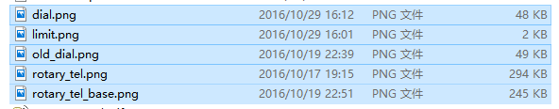

首先，实现TelBase基类，实现基本的功能，如图像加载、图像渲染等基本功能，用于电话机背景图片，截止杆此类基础静态图片显示。（TelBase.h | TelBase.c）；
class TelBase{
protected:
SDL_Surface *surface;
SDL_Texture *texture;
SDL_Rect rect;
static const int height = 512;
static const int width = 512;
public:
TelBase();
TelBase(char *fileurl);
SDL_Rect* setRect(int new_x=0, int new_y=0, int new_h=height, int new_w=width);
SDL_Rect* getRect();
SDL_Texture* getTexture(SDL_Renderer *renderer);
SDL_Surface* getSurface();
void renderCopy(SDL_Renderer *renderer);
~TelBase();
};

然后，实现TelDial类，继承自TelBase类，基础功能无需重复实现，只需根据拨号盘旋转等更多细节需求实现功能（TelDial.h | TelDial.c）；

class TelDial : public TelBase{
protected:
double angle;
static const int height = 165;
static const int width = 164;
public:
TelDial(char *fileurl);
double getAngle();
SDL_Rect* TelDial::setRect(int new_x=0, int new_y=0, int new_h=height, int new_w=width);
void renderCopyRotate(SDL_Renderer *renderer, double angle);
bool isInDial(int x, int y);
double cacuAngle(int x, int y);
char getNum(double angle);
int handleEvents(int old_state, int &x, int &y);
};

最后，实现主程序功能；
程序实例完成后，进一步优化主函数，强化封装性，提供更简洁的主函数。

/* init sound */
Sound_Init();
forward_music = Mix_LoadMUS("forward.mp3");
back_music = Mix_LoadMUS("back.mp3");

/* create window and renderer */
SDL_CreateWindowAndRenderer(WINDOW_WIDTH, WINDOW_HEIGHT, 0, &window, &renderer);

TelBase tel_base(file_tel_base);
tel_base.setRect(); // with default para.s
tel_base.renderCopy(renderer);

TelDial tel_dial = TelDial(file_tel_dial);
tel_dial.setRect(160, 300); // with default para.s, while x=160, y=300
tel_dial.renderCopy(renderer);

TelBase tel_limit(file_tel_limit);
tel_limit.setRect(281, 420, 26, 28); // with x=281, y=420, h=26, w=28
tel_limit.renderCopy(renderer);

while(state)
{
tel_base.renderCopy(renderer); // copy background tel_base to renderer first
old_state = state;
state = tel_dial.handleEvents(old_state, x, y); // tel_dial handles events and return current state num

if(state == 1) // mouseup(undown) - recover to initial position
{
back(old_state, chosen, pin_angle, tel_dial, back_music, tel_num, renderer);
}
if(state == 2) // mousedown - follow mouse motion position
{
forward(old_state, x, y, chosen, base_angle, bias_angle, angle, pin_angle, rotate_angle, old_bias_angle, tel_dial, forward_music, renderer);
}

/* render present all contents */
tel_limit.renderCopy(renderer); // limit bar
SDL_RenderPresent(renderer); // present all graphics
SDL_Delay(20); // limit fps up to 50fps - (keep balance between consumption and performance)
SDL_RenderClear(renderer); // clear the renderer for next turn
}
实验结果：

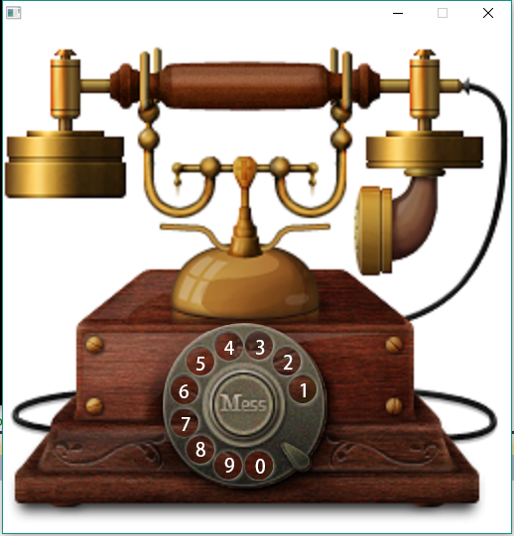
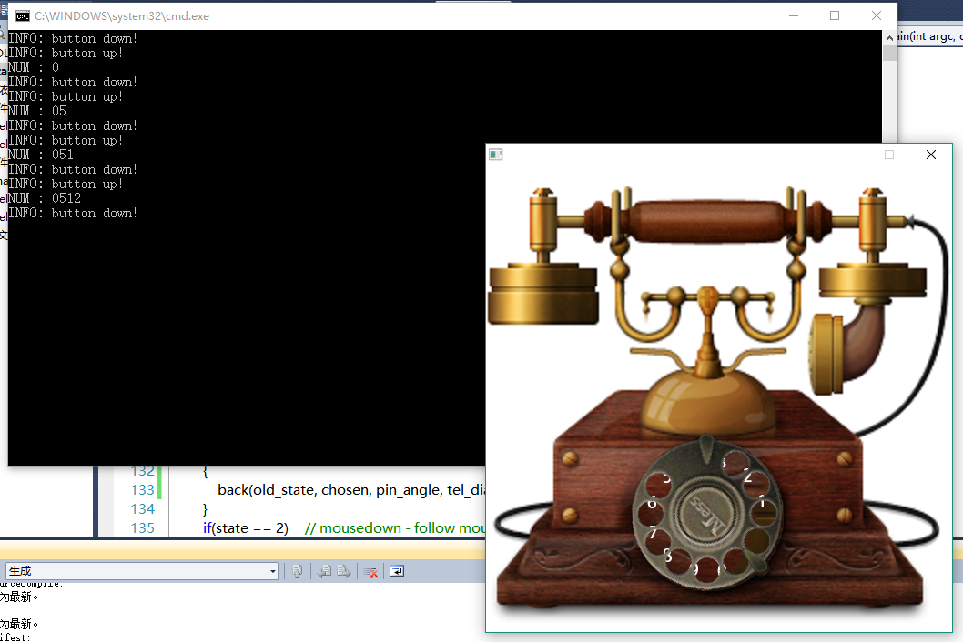

实验结果总结：
如图所示，最终的老式电话机，可以实现鼠标点按拖动、顺时针转动拨号，交互音效，加速弹回归位等功能。考虑到老式电话不存在显示器，拨号信息在控制台中显示。

注：考虑到实验报告篇幅，实验报告中仅展示核心代码片段，完整的程序代码、实验素材及支持类库将在附件中给出。

- 实验总结
通过本次实验，我进一步接触并学习了SDL库，感受到了SDL对系统多媒体资源的控制能力。
为了实现拓展图片格式及拓展音频格式，我进一步学习并使用了SDL_Image和SDL_Mixer库，实现了更加丰富的多媒体效果。

